SIR コンセプトペーパー

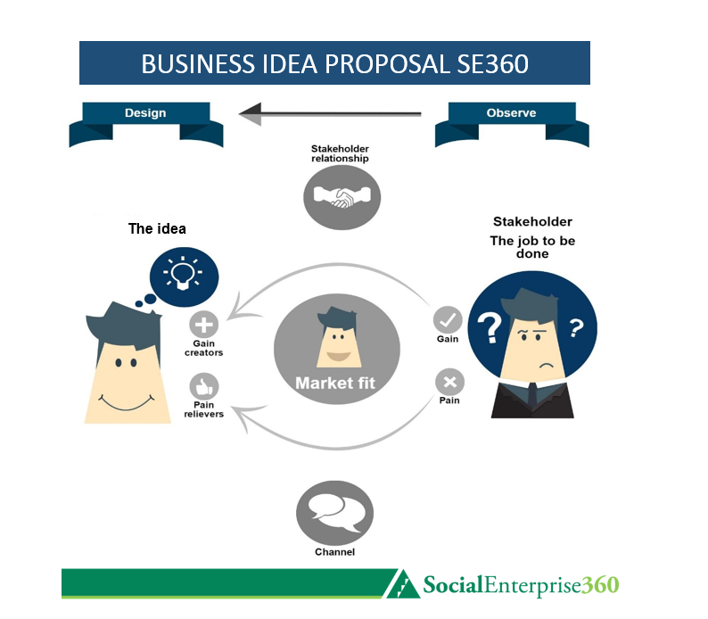 | 記入方法  一次予選通過おめでとうございます！  既に提出した一次課題を基に更に詳しいビジネスプランを作成して下さい。  次のページにある「コンセプトペーパー」1ページに、ビジネスアイデアで重要となる下記の要素を盛り込んで下さい。  - どのような社会課題を解決するためのビジネスプランか  - そのビジネスはどのように財政的に持続可能か  - どのようにして利益を生み出すか。また、その利益をどうのように使うか  - そのビジネスはどのように環境問題に配慮しているか  - 働く人にとって労働条件は整っているか。無償労働や劣悪な労働環境になっていないか  - 働く人が喜びを得られるビジネスかどうか  次のコンセプトペーパーにある全ての項目に記入して下さい。まずは「ターゲットグループ」の欄から始めましょう。「ニーズと成果」と「痛み」の欄には、あなたがターゲットとする人々のことをよく考えて記入して下さい。「得られる効果」「痛みの軽減方法」欄には、あなたのビジネスがターゲットである人々にどのような価値を提供し、その痛み（困っていることや苦しんでいること）をどうやって取り除くことができるか説明して下さい。 コンセプトペーパーのトップにある【 】の中にビジネスのタイトルを記入し、チーム名も忘れずに明記、その下の説明文は削除して構いません。文中の記入にはフォントサイズ９を使用のこと。  提出する際、このページは削除して2枚目のみで構いません。

© Copyright JA Europe

無断転用・転載を禁じます。

【過疎化団地を観光の拠点へ】：チーム名:1Anokawa
このシート1ページの中であなたのチームのソーシャルビジネスの概要を説明して下さい。補足情報を盛り込みたい場合は、ウェブサイトのリンクを貼ったり、添付資料を付けたり、パワーポイントの資料を加えても構いません。コンセプトペーパーに記入する際は、各項目の（ ）内の説明部分は削除して上書きして下さい。
得られる効果  （あなたのビジネスが誰をターゲットにしたものか具体的に明示し、あなたのビジネスをとりまく利害関係者、そしてターゲットである人々が結果的に何を得られるのかを説明して下さい） |  |  |  |    |  |  |  | ニーズと成果  あなたのビジネスでターゲットとなる人々をよく調べて最も重要なニーズと求められている成果について述べて下さい）
ターゲットグループ  （あなたのビジネスプランが主にターゲットとしている人々は誰か。社会課題解決を必要としている人々。なるべく具体的に記載のこと） |  |  | ビジネスの実践方法  （具体的に説明して下さい） |  |  |  |  |  |  | 活動  （ビジネスアイデアを実現するためにやらなければならないことは何か）
実践と販売  （あなたの考えたモノ・サービスをどうやってターゲットに知ってもらいますか。どうやって届けて販売しますか。場合によっては他の団体・企業・ネットワーク・個人等の協力者を巻き込む必要があるかもしれません） |  |  |  |  |  |  |  |  |  | リソース  （調達しなければならないリソースは何ですか：資金、設備、人材、等）
痛みの軽減方法  （右の欄に記載したターゲットの「痛み」（苦しんでいること困っていること）あなたのビジネスはどうやって軽減するか説明して下さい） |  |  |  |    |  |  |  | 痛み  （ターゲットとしている人々の「痛み」（苦しんでいること困っていること）は何ですか。あなたのビジネスが解決しようとしている社会課題は何ですか。この欄には具体的な「痛み」の内容を記載し、左の欄にはどうのようにしてその「痛み」を解消するのかを記入して下さい）
財政的・経済的な持続可能性：（あなたのビジネスモデル実践にかかる主要コストは何ですか。必要なもので費用のかさむものはありますか。実践に高コストがかかるものは何ですか。固定費（人件費、家賃、水道光熱費等)は何ですか。変動費は何ですか。あなたの顧客はどのような価値に対していくらなら払うと思いますか。そのビジネスで利益は上がりますか。

